Бәйтерек ауданының шалғайдағы елді мекендерінде тұратын балаларды жалпы білім беретін мектептерге тасымалдаудың схемалары мен қағидаларын бекіту туралы
Батыс Қазақстан облысы Бәйтерек ауданы әкімдігінің 2023 жылғы 8 желтоқсандағы № 719 қаулысы. Батыс Қазақстан облысының Әділет департаментінде 2023 жылғы 12 желтоқсанда № 7292-07 болып тіркелді
Қазақстан Республикасының "Қазақстан Республикасындағы жергілікті мемлекеттік басқару және өзін-өзі басқару туралы" және "Автомобиль көлігі туралы" Заңдарына, Қазақстан Республикасы Инвестициялар және даму министрінің міндетін атқарушысының "Автомобиль көлігімен жолаушылар мен багажды тасымалдау қағидаларын бекіту туралы" 2015 жылғы 26 наурыздағы № 349 бұйрығына (Нормативтік құқықтық актілерді мемлекеттік тіркеу тізілімінде № 11550 болып тіркелген) сәйкес Бәйтерек ауданының әкімдігі ҚАУЛЫ ЕТЕДІ:
1. Бәйтерек ауданының шалғайдағы елді мекендерінде тұратын балаларды жалпы білім беретін мектептерге тасымалдау қағидалары бекітілсін.
2. Бәйтерек ауданының шалғайдағы елді мекендерінде тұратын балаларды жалпы білім беретін мектептерге тасымалдау схемалары 1, 2, 3, 4, 5, 6, 7, 8, 9, 10, 11, 12, 13, 14, 15, 16 қосымшаларға сәйкес бекітілсін.
3. Зеленов ауданы әкімдігінің "Зеленов ауданының шалғайдағы елді мекендерінде тұратын балаларды жалпы білім беретін мектептерге тасымалдаудың схемалары мен қағидаларын бекіту туралы" 2016 жылғы 3 маусымдағы № 425 қаулысының (Нормативтік құқықтық актілерді мемлекеттік тіркеу тізілімінде № 4457 болып тіркелген) және Бәйтерек ауданы әкімдігінің "Зеленов ауданы әкімдігінің 2016 жылғы 3 маусымдағы № 425 "Зеленов ауданының шалғайдағы елді мекендерінде тұратын балаларды жалпы білім беретін мектептерге тасымалдаудың схемалары мен қағидаларын бекіту туралы" қаулысына өзгерістер енгізу туралы" 2019 жылғы 4 ақпандағы № 115 қаулысының (Нормативтік құқықтық актілерді мемлекеттік тіркеу тізілімінде № 5529 болып тіркелген) күші жойылсын.
4. Ауылдық округ әкімдері, "Батыс Қазақстан облысы әкімдігі білім басқармасының Бәйтерек ауданы білім беру бөлімі" мемлекеттік мекемесі осы қаулыдан туындайтын қажетті шараларды қабылдасын.
5. Осы қаулының орындалуын бақылау аудан әкімінің орынбасары Е.Галиевке жүктелсін.
6. Осы қаулы алғашқы ресми жарияланған күнінен кейін күнтізбелік он күн өткен соң қолданысқа енгізіледі.
Батыс Қазақстан облысы Бәйтерек ауданының әкімі | М. Токжанов
2023 жылғы 8 желтоқсандағы
№ 719
қаулысымен бекітілген
Бәйтерек ауданының шалғайдағы елді мекендерінде тұратын балаларды жалпы білім беретін мектептерге тасымалдау қағидалары
1. Жалпы ережелер
1. Бәйтерек ауданының шалғайдағы елді мекендерінде тұратын балаларды жалпы білім беретін мектептерге тасымалдау осы қағидалары (бұдан әрі – Қағидалар) "Автомобиль көлігі туралы" Қазақстан Республикасының Заңына және "Автомобиль көлігімен жолаушылар мен багажды тасымалдау қағидаларын бекіту туралы" Қазақстан Республикасы Инвестициялар және даму министрінің міндетін атқарушы 2015 жылғы 26 наурыздағы № 349 бұйрығына (нормативтік құқықтық актілерді мемлекеттік тіркеу тізілімінде № 11550 болып тіркелді) (бұдан әрі – Бұйрық) сәйкес әзірленген және Бәйтерек ауданының шалғайдағы елді мекендерінде тұратын балаларды жалпы білім беретін мектептерге тасымалдаудың тәртібін айқындайды.
2. Балаларды тасымалдау тәртібі
2. Балаларды тасымалдау үшін бөлінген автобустардың техникалық жай-күйі, техникалық қызмет көрсету өткізудің көлемдері мен мерзімдері, жабдықтары Қазақстан Республикасы Инвестициялар және даму министрінің 2015 жылғы 30 сәуірдегі № 547 бұйрығымен бекітілген Автомобиль көлігі құралдарын техникалық пайдалану қағидаларының және "Автомобиль көлігі туралы" 2003 жылғы 4 шілдедегі Қазақстан Республикасының Заңы 13-бабының 23 - 10) - тармақшасының талаптарына сәйкес жауап беруі тиіс.
Жүргізушінің орнынан басқа, отыратын орындар он алтыдан астам болатын автобустармен жолаушылар тасымалдауға жиырма бес жасқа толған, кемінде бес жыл жүргізуші жұмыс өтілі, оның ішінде кемінде үш жыл "D1" кіші санатына жатқызылатын көлік құралдарын басқару өтілі бар, соңғы жылдары еңбек тәртiбiн және қозғалысы ережесiн өрескел бұзбаған жүргізушілер жіберіледі.
Тегін автобуспен тасымалданатын балалар мен ересектердiң жалпы саны осы көлiк құралы үшiн белгiленген және отыру үшiн жабдықталған орындардың санынан аспайды.
Екi және одан көп автобус колонналарына жол жүрісі қауiпсiздiгi саласындағы уәкiлеттi орган көздеген тәртiппен жол жүрісі қауіпсіздігін қамтамасыз ету жөніндегі уәкілетті органның арнаулы автомобильдерi iлесiп жүруге тиiс.
Балаларды тасымалдауды жүзеге асыруға автобустарды дайындау бұйрықтың 12- тарауының 3 - параграфына сәйкес жүргізіледі.
Балаларды тасымалдауға бөлiнген автобустарда орындықтардың орналасуы жол жүрген кезде оларды алып жүретiн ересектерге өздерiнiң орындарынан балалардың мiнез-құлқын бақылауға мүмкiндiк беруi тиiс.
3. Оқу орындарында тасымалдауды ұйымдастыру кезінде тасымалдаушы жергілікті атқарушы органдармен және оқу орындарының әкімшілігімен бірлесіп маршруттарды және балаларды отырғызудың және түсірудің ұтымды орындарын белгілейді.
4. Автобусты күтіп тұрған балаларға арналған алаңшалар, олардың жүріс бөлігіне шығуын болдырмайтындай жеткілікті үлкен болуы тиіс.
Алаңдарда жайластырылған өту жолдары болуы және жолаушыларды және багажды автомобильмен тұрақты тасымалдау маршруттарының аялдама пункттерінен бөлек орналасуы тиіс.
Балаларды тасымалдау тәуліктің қараңғы мезгілінде жүзеге асырылса, онда алаңшалардың жасанды жарығы болуы тиіс.
Күзгі-қысқы кезеңде алаңдар қардан, мұздан, кірден тазартылуы тиіс.
5. Балаларды оқу орындарына тасымалдауға тапсырыс беруші балаларды отырғызу және түсіру орындарының жай-күйін тұрақты түрде (айына кемінде бір рет) тексереді.
6. Балалар топтарын 22.00-ден бастап 06.00 сағатқа дейін автобустармен тасымалдау, сондай-ақ көрінім жеткіліксіз жағдайда (тұман, қар жауған, жаңбыр және басқалар) рұқсат етілмейді.
Тасымалдау қауіпсіздігіне қатер төндіретін жол және метеорологиялық жағдайлардың қолайсыз өзгеруі кезінде, автобустардың қозғалысын уақытша тоқтату туралы қолданыстағы нормативтік құжаттарда көзделген жағдайда тасымалдаушы рейсті алып тастауға және бұл туралы ұйымдастырушыға дереу хабарлауы керек.
7. Автобустардың қозғалыс кестесін тасымалдаушы мен ұйымдастырушы келіседі.
Жол жағдайларының қолайсыз өзгеруі кезінде, басқа жағдайлар кезінде (қозғалысқа шек қою, уақытша кедергілердің көрінуі, бұл жағдайда жүргізуші кестеге сәйкес жылдамдықты жоғарылатпай жүре алмайды), кесте жылдамдықты төмендету жағына (қозғалыс уақыттарының артуына) түзетіледі. Кестенің өзгеруі туралы тасымалдаушы ұйымдастырушыға хабарлайды, ол балаларды дер кезінде хабарландыру бойынша шаралар қабылдайды.
8. Балаларды жаппай тасымалдауға және алыс жерлерге балаларды тасымалдауға дайындық кезінде тасымалдаушы тапсырыс берушімен бірлесіп балалардың жиналу пунктінде және келу пунктінде автобустардың аялдауы үшін алаңшалардың болуын, отырғызу алаңшаларының болуын тексереді. Отырғызу және түсіру орындары автобус тұрағынан кемінде 30 метр қашықтықта орналасады.
9. Тәулiктiң жарық мезгiлiнде балаларды автобуспен тасымалдау фаралардың жақын қосылған жарығымен жүзеге асырылады.
10. Балаларды жаппай тасымалдауды және балаларды алыс қашықтықтарға тасымалдауды тасымалдаушы, балаларды оқытушылар немесе арнайы тағайындалған ересек адамдар (15 балаға бір ересек адам) алып барған жағдайда ғана орындауы мүмкін.
11. Балалардың ұйымдастырылған топтарын тасымалдауларына жеті жастан кіші емес балалар рұқсат етіледі.
Жеті жасқа толмаған балалар білім беру мекемесі жұмысшыларының, сондай-ақ ата-анасымен және оларды ауыстыратын адамдармен жеке алып жүруі кезінде ғана жол жүруге рұқсат етілуі мүмкін.
12. Автобустарда жол жүруге мынадай балаларға және ересек ерiп жүрушiлерге рұқсат етiлмейдi:
1) қауiпсiздiк шараларын бұзуға әкеп соғатын, толқыған жай-күйiнде;
2) алкоголь, есiрткi, психотропты және улағыш заттардың әсерi болғанда.
13. Балаларды тасымалдау кезінде автобустың жүргізушісіне мыналар рұқсат етілмейді:
1) сағатына 60 километр артық жылдамдықпен жүруге;
2) жүру маршрутын өзгертуге;
3) балалар бар автобус салонында қол жүгі мен балалардың жеке заттарынан басқа кез келген жүкті, багажды немесе құрал жабдықтарды тасымалдауға;
4) автобуста балалар болған кезінде, соның ішінде балаларды отырғызу және түсіру кезінде автобус салонынан шығуға;
5) автомобиль легінде жүру кезінде алда жүрген автобусты басып озуға;
6) автобуспен артқа қарай қозғалысты жүзеге асыруға; 7) егер ол көлік құралының өздігінен қозғалуын немесе оны жүргізуші жоқ болғанда пайдалануын болдырмау шараларын қолданбаса, өз орнын тастап кетуге немесе көлік құралын қалдыруға.
14. Балаларды тасымалдауға арналған автобустардың кемiнде екi есiгi болады және "Жолаушылар мен жүктерді тасымалдауға арналған көлік құралдарына қойылатын санитариялық-эпидемиологиялық талаптар" санитариялық қағидаларын бекіту туралы" Қазақстан Республикасы Денсаулық сақтау министрінің 2021 жылғы 11 қаңтардағы № ҚР ДСМ-5 бұйрығымен бекітілген, "Жолаушылар мен жүктерді тасымалдауға арналған көлік құралдарына қойылатын санитариялық-эпидемиологиялық талаптар" санитариялық қағидаларының 25-қосымшаның 1-тармағына (Нормативтiк құқықтық актiлердi мемлекеттiк тiркеу тiзiлiмiнде № 22066 болып тіркелген) сәйкес келеді, сондай-ақ мыналармен:
1) автобустың алдында және артында орнатылатын "Балаларды тасымалдау" деген төрт бұрыш айыратын белгiмен;
2) сары түстi жылтыр шағын маягымен;
3) әрқайсысының сыйымдылығы кемiнде екi литр болатын оңай алынатын өрт сөндiргiштермен (бiреуi - жүргiзушiнiң кабинасында, басқасы – автобустың жолаушылар салонында);
4) Қазақстан Республикасы Денсаулық сақтау министрінің 2014 жылғы 2 шілдедегі "Автомобильдегі алғашқы медициналық көмек қобдишасының дәрілік заттары мен медициналық мақсаттағы бұйымдарының тізбесін бекіту туралы" № 368 бұйрығымен бекітілген (Нормативтік құқықтық актілерді мемлекеттік тіркеу тізілімінде № 9649 болып тіркелген) автомобильдегі алғашқы медициналық көмек қобдишасының дәрілік заттары мен медициналық мақсаттағы бұйымдарының тізбесіне сәйкес дәрілік заттармен және медициналық мақсаттағы бұйымдары бар екі алғашқы көмек дәрі қобдишаларымен (автомобильді);
5) екi жылжуға қарсы тiректермен;
6) авариялық тоқтау белгiсiмен;
7) колоннада жол жүргенде – автобустың алдыңғы терезесiнде қозғалыс бағытымен оң жағында орнатылатын, автобустың колоннадағы орны көрсетiлген ақпараттық кестемен жабдықталады.
15. Автокөлік құралдарының салондарына (кабиналарына) арналған әрлеу материалдары механикалық әсерлерге, жуу және дезинфекциялау құралдарының әсеріне төзімді материалдардан жасалады.
қаулысына 1 - қосымша
"Батыс Қазақстан облысы әкімдігі білім басқармасының "Бәйтерек ауданының білім беру бөлімі Бауыржан Момышұлы атындағы жалпы білім беретін орта мектеп" коммуналдық мемлекеттік мекемесіне Жаңатаң ауылынан балаларды тасымалдау схемасы

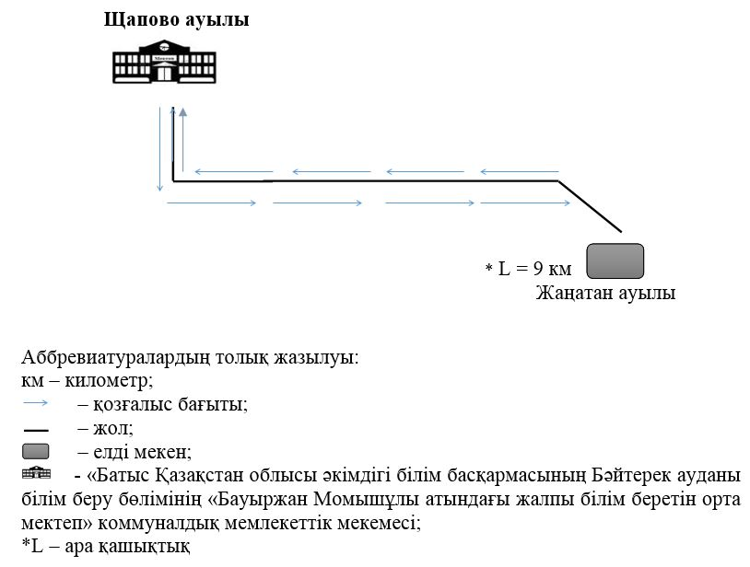

қаулысына 2 – қосымша
"Батыс Қазақстан облысы әкімдігі білім басқармасының Бәйтерек ауданы білім беру бөлімінің "Махамбет "мектеп-бөбекжай-балабақша" кешені" коммуналдық мемлекеттік мекемесіне Горбуново ауылынан балаларды тасымалдау схемасы

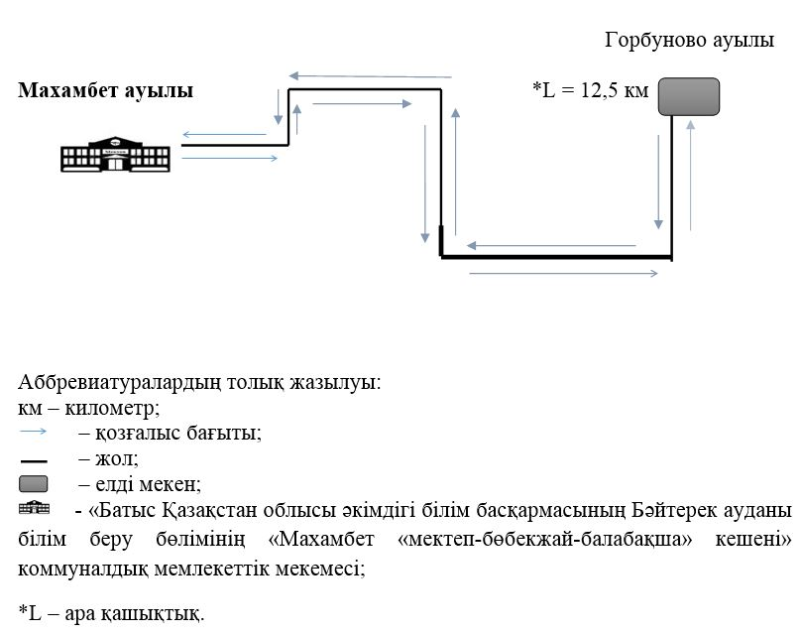

қаулысына 3 - қосымша
"Батыс Қазақстан облысы әкімдігі білім басқармасының Бәйтерек ауданы білім беру бөлімінің "Жамбыл жалпы орта білім беретін мектебі" коммуналдық мемлекеттік мекемесіне Зеленое, Октябрьское ауылынан, Октябрьское ауылы, Детдом көшесінен балаларды тасымалдау схемасы

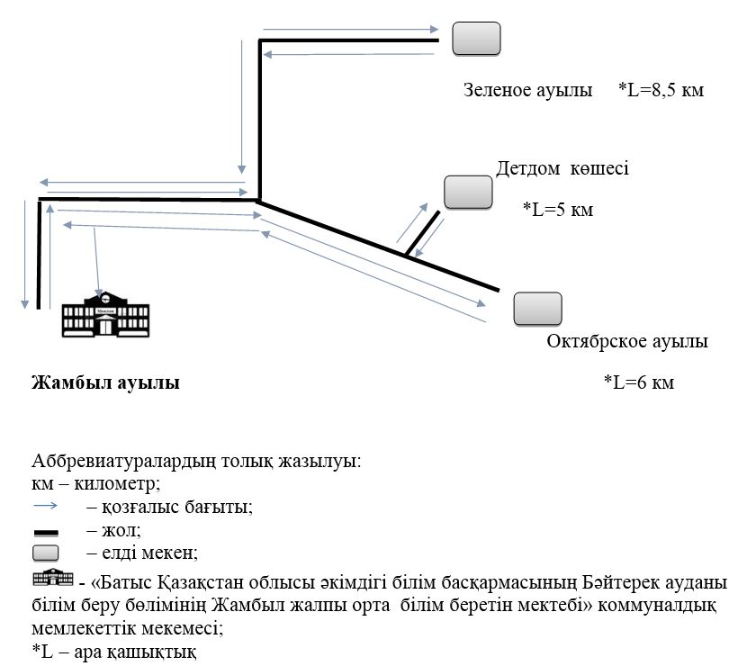

қаулысына 4 – қосымша
"Батыс Қазақстан облысы әкімдігі білім басқармасының Бәйтерек ауданы білім беру бөлімінің "Қасым Ахмиров атындағы "мектеп-бөбекжай-балабақша" кешені" коммуналдық мемлекеттік мекемесіне Астафьево, Сырым Батыр, Чапурино, Павлово ауылдарынан балаларды тасымалдау схемасы

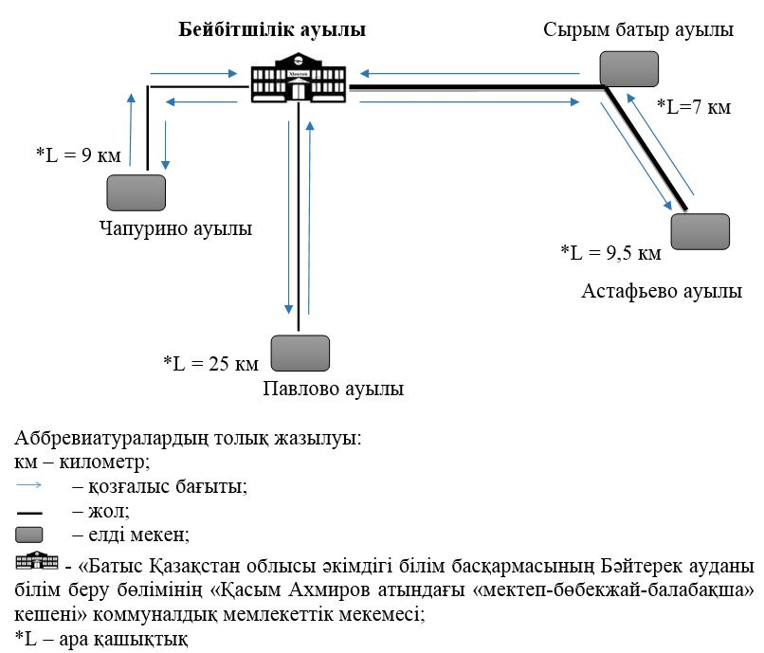

қаулысына 5 - қосымша
"Батыс Қазақстан облысы әкімдігі білім басқармасының Бәйтерек ауданы білім беру бөлімінің "Талғат Бигелдинов атындағы жалпы орта білім беретін мектебі" коммуналдық мемлекеттік мекемесіне Скворкино, Богатск ауылдарынан балаларды тасымалдау схемасы

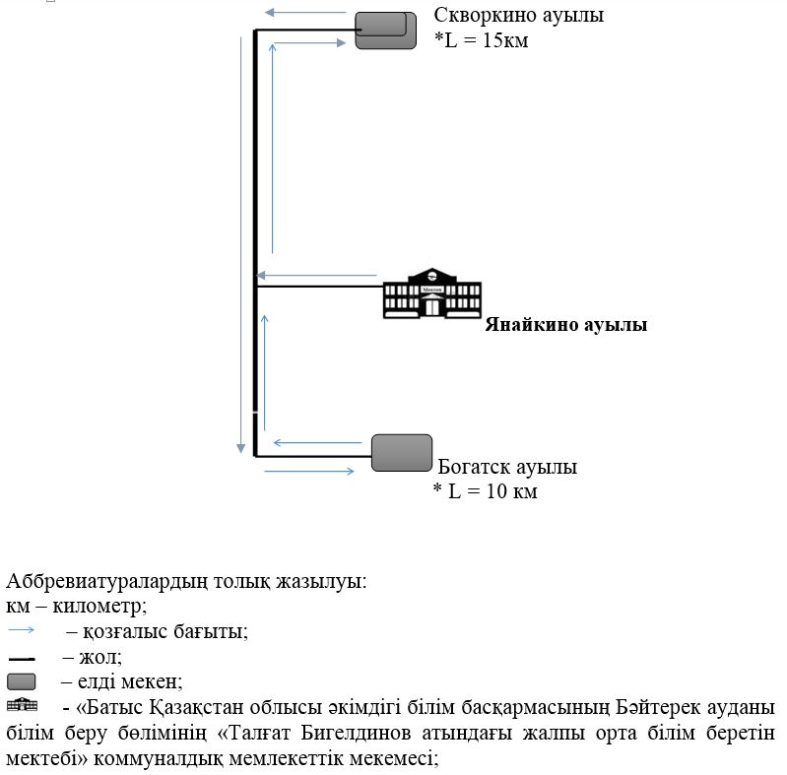

қаулысына 6 – қосымша
"Батыс Қазақстан облысы әкімдігі білім басқармасының Бәйтерек ауданы білім беру бөлімінің "Чувашка жалпы орта білім беретін мектебі" коммуналдық мемлекеттік мекемесіне Красный Урал ауылынан балаларды тасымалдау схемасы

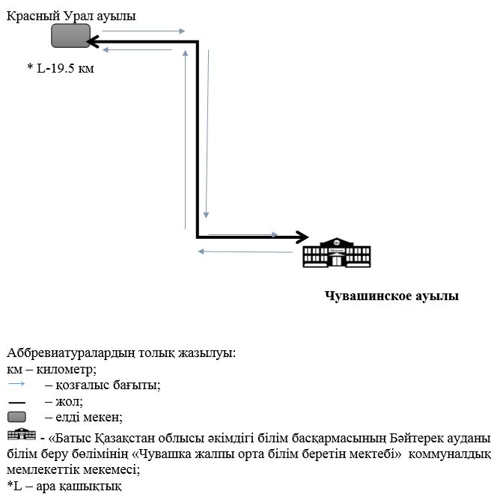

қаулысына 7 - қосымша
"Батыс Қазақстан облысы әкімдігі білім басқармасының Бәйтерек ауданы білім беру бөлімінің "Чеботарев "мектеп-бөбекжай-балабақша" кешені" коммуналдық мемлекеттік мекемесіне Аманат ауылынан балаларды тасымалдау схемасы

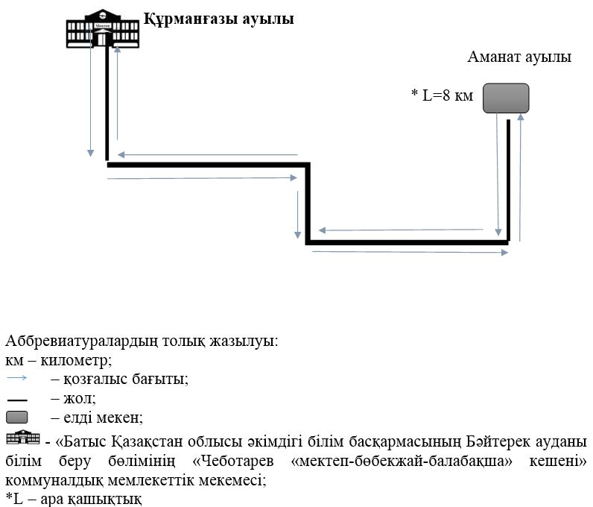

қаулысына 8 - қосымша
"Батыс Қазақстан облысы әкімдігі білім басқармасының Бәйтерек ауданы білім беру бөлімінің "Чиров негізгі орта мектебі" коммуналдық мемлекеттік мекемесіне Балабаново ауылынан балаларды тасымалдау схемасы

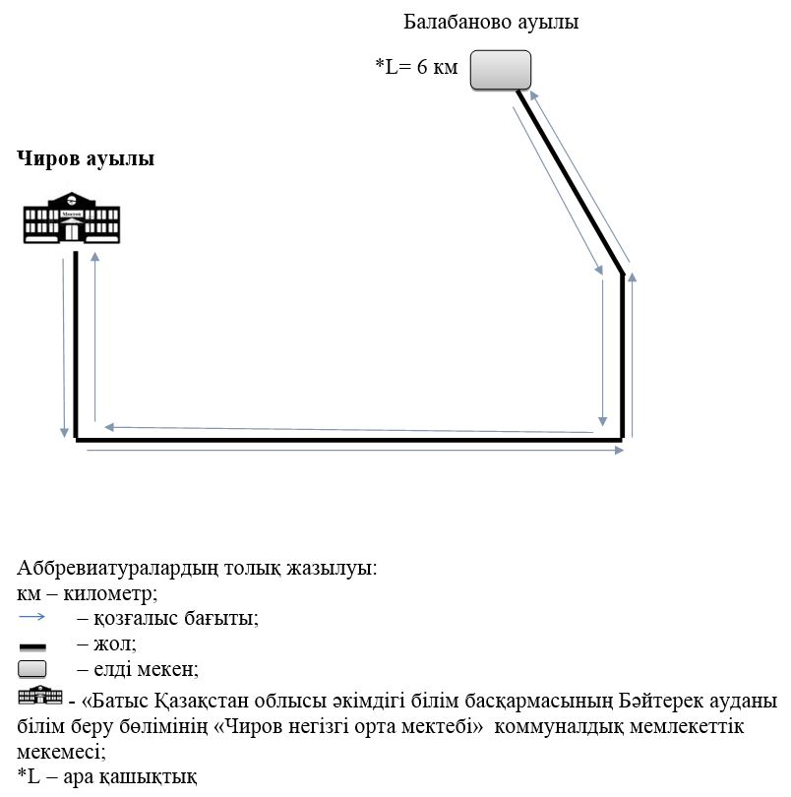

қаулысына 9 - қосымша
"Батыс Қазақстан облысы әкімдігі білім басқармасының Бәйтерек ауданы білім беру бөлімінің "Мичурин "мектеп-бөбекжай-балабақша" кешені" коммуналдық мемлекеттік мекемесіне Көпір маңынан, Зеленое ауылынан балаларды тасымалдау схемасы

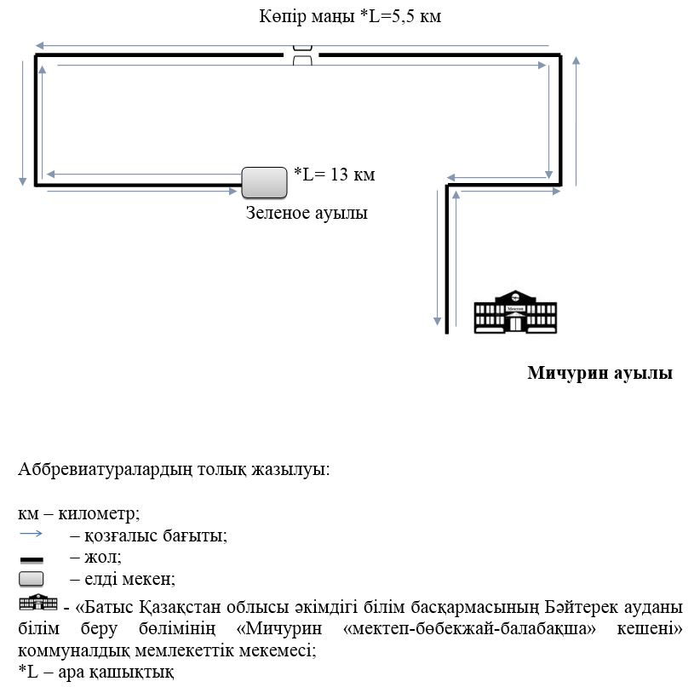

қаулысына 10 - қосымша
"Батыс Қазақстан облысы әкімдігі білім басқармасының Бәйтерек ауданы білім беру бөлімінің "Трекин №1 жалпы орта білім беретін мектебі" коммуналдық мемлекеттік мекемесіне Жайық ауылынан балаларды тасымалдау схемасы

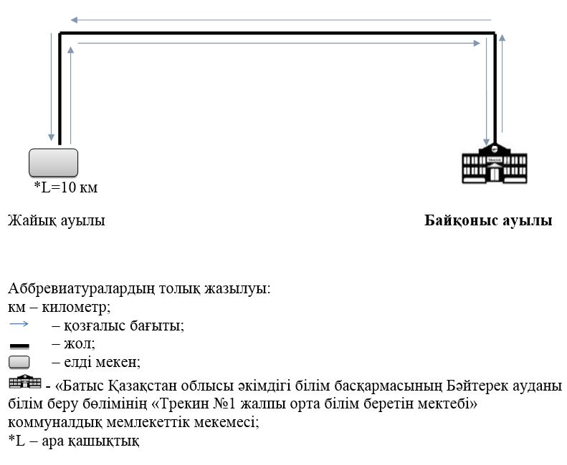

қаулысына 11 - қосымша
"Батыс Қазақстан облысы әкімдігі білім басқармасының Бәйтерек ауданы білім беру бөлімінің "Белес "мектеп-бөбекжай-балабақша" кешені" коммуналдық мемлекеттік мекемесіне Ақжол ауылынан балаларды тасымалдау схемасы

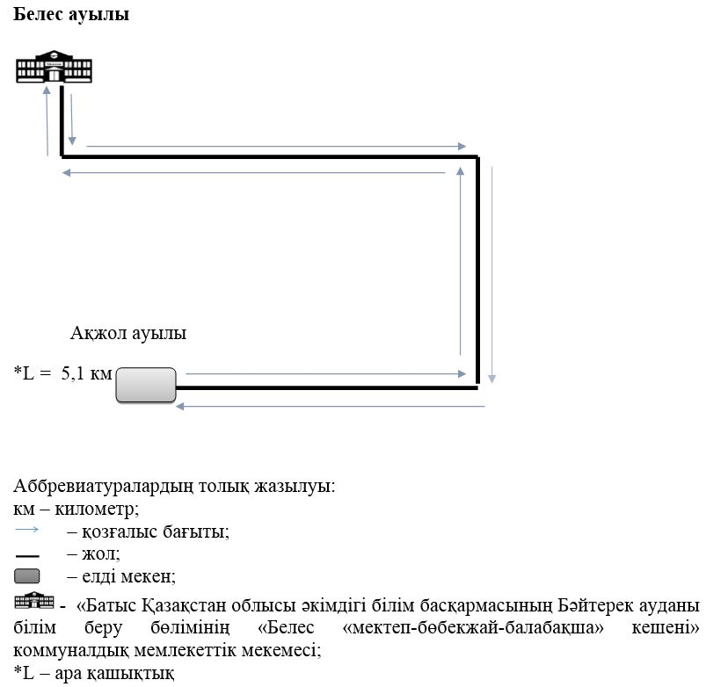

қаулысына 12 - қосымша
"Батыс Қазақстан облысы әкімдігі білім басқармасының Бәйтерек ауданы білім беру бөлімінің "Көшім "мектеп-бөбекжай-балабақша" кешені" коммуналдық мемлекеттік мекемесіне Ақсу, Кіші Шаған ауылдарынан балаларды тасымалдау схемасы

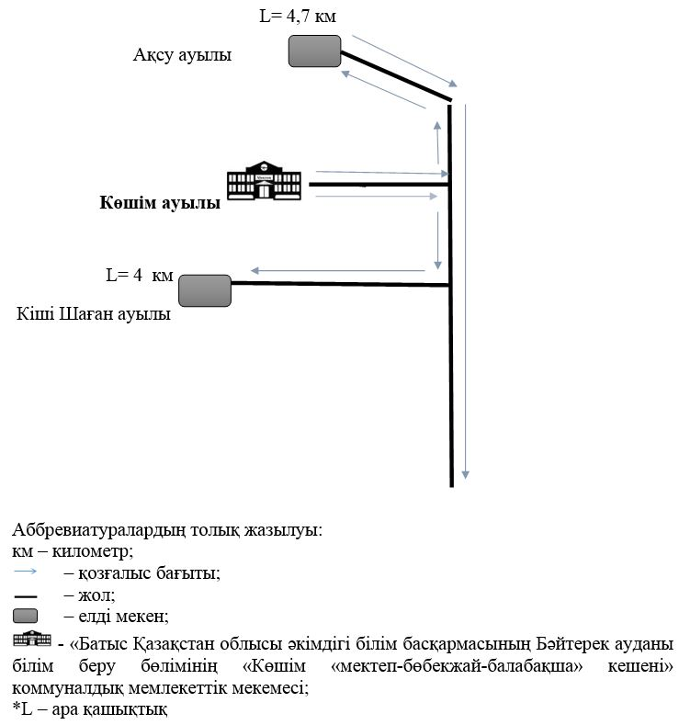

қаулысына 13 - қосымша
"Батыс Қазақстан облысы әкімдігі білім басқармасының Бәйтерек ауданы білім беру бөлімінің "Макаров жалпы орта білім беретін мектебі" коммуналдық мемлекеттік мекемесіне Садовое, Жалын, Мирное, Ведрух ауылдарынан балаларды тасымалдау схемасы

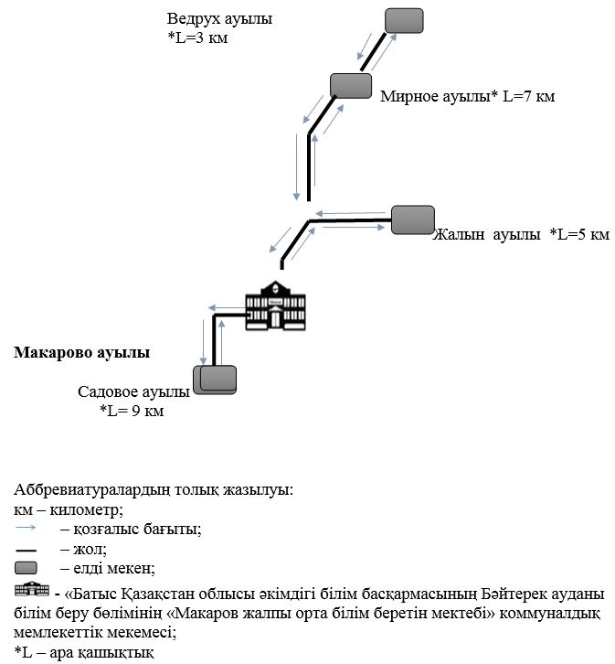

қаулысына 14 - қосымша
"Батыс Қазақстан облысы әкімдігі білім басқармасының Бәйтерек ауданы білім беру бөлімінің "Қадыр Мырза Әлі атындағы жалпы орта білім беретін мектебі" коммуналдық мемлекеттік мекемесіне Жайық, Факел, Хуторок ауылдарынан балаларды тасымалдау схемасы

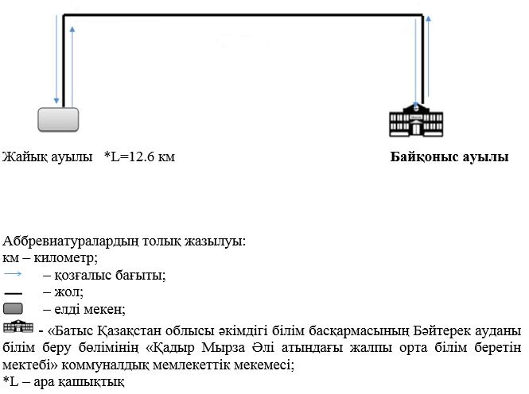

қаулысына 15 - қосымша
"Батыс Қазақстан облысы әкімдігі білім басқармасының Бәйтерек ауданы білім беру бөлімінің "Қасым Аманжолов атындағы жалпы орта білім беретін мектебі" коммуналдық мемлекеттік мекемесіне Мұнайшы шағын ауданынан, Полевное, Переметный ауылының аймағынан балаларды тасымалдау схемасы

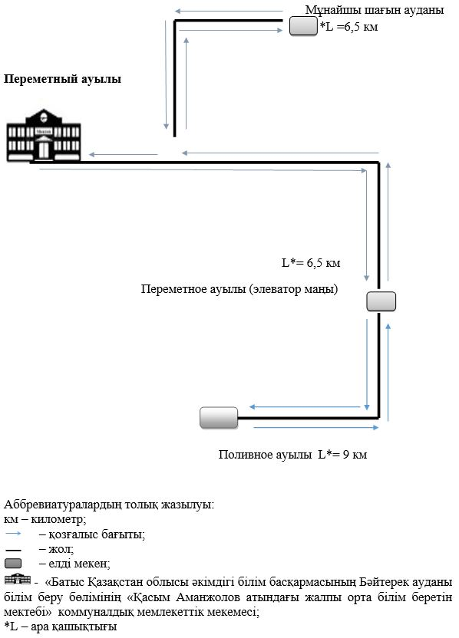

қаулысына 16 - қосымша
"Батыс Қазақстан облысы әкімдігі білім басқармасының Бәйтерек ауданы білім беру бөлімінің "Январцев "мектеп-бөбекжай-балабақша" кешені" коммуналдық мемлекеттік мекемесіне Кирсаново, Красноармейск, Спартак, Чинарево, Петрово ауылдарынан балаларды тасымалдау схемасы

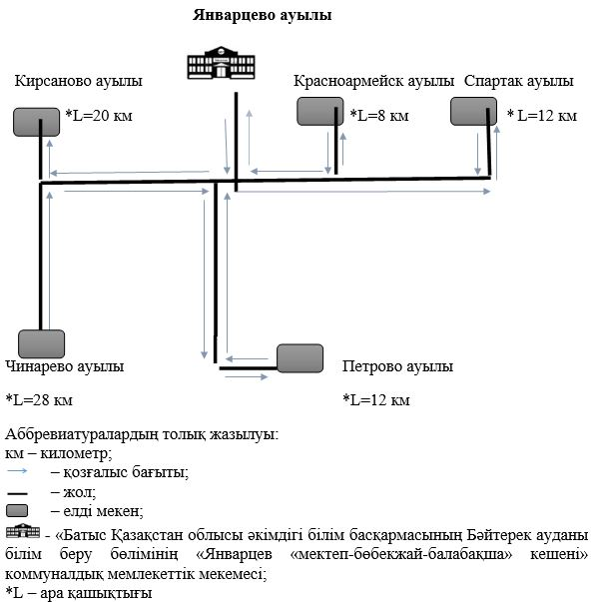

© 2012. Қазақстан Республикасы Әділет министрлігінің «Қазақстан Республикасының Заңнама және құқықтық ақпарат институты» ШЖҚ РМК

